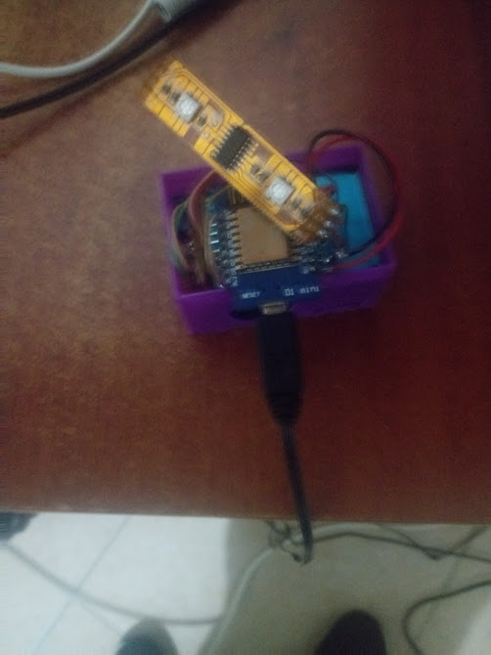 de este sensor del 8 de marzo de 2018 paso hacer (antes estava mas desvaratado(despues de la foto anterior) por el gato dañino ) yo decidi revivirlo con jupers y una forma mudular pero mostrando las tarjetas y funciono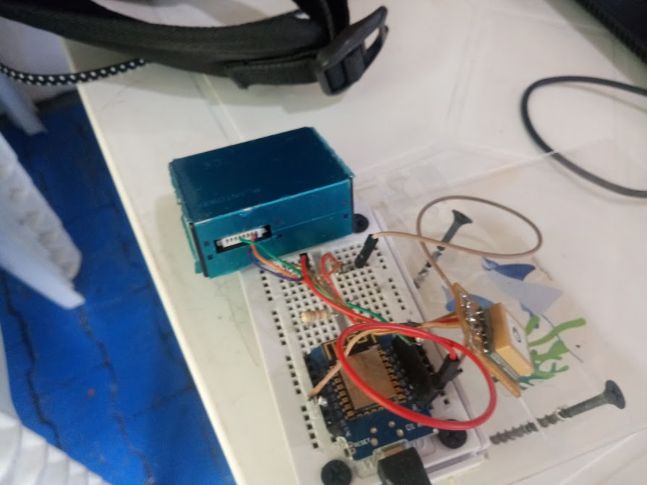 el caso el 15 de agosto de 2018 yo ise una presntacion del prototipo y me fue mejor de lo que esperava porque eran niños entre 5 y 12 años creo yo de primaria 1 y a 5 los grados se divido en 5 en parejas la visita a la armanda del sensor y las 5 parejas fueron 4 de 5 lo lograron aramar su parte pero tambien ifluyo que era la 1 primera perzona en armar un parte no contrlole el tiempo lo que neseitara cada quien 1era parja explique que iva con que verde d1 etc les fuie dificil pregunatron mucho logaron poner todos los gnd 2da les fue igula pero mucho mas facil conectaron vcc se acabo el tiempo de 1 a 4 y lo toca de despues de recreo a 5 3ra le toco yo diria que al mas alto nose si al mayor que que supo corregir al otro y muy pocas peguntas y lograron 2 digitales porque la idea es que lo logararan todo pero iso uno mas para que le tocaran mas grupos 4revisar habia un error en canales de a proto board (no importa porque es extender con pines) corregido 5 revisar de nuevo y ningun error y conevtarlo y lsito https://photos.app.goo.gl/8FpXQwpFi31TdrNB6

